Windows环境下，首先是Qt的下载：直接复制到浏览器就可以下载。

<https://mirrors.tuna.tsinghua.edu.cn/qt/archive/qt/5.12/5.12.3/qt-opensource-windows-x86-5.12.3.exe>

点击安装包

在下图点击全选，不然会没有编译器的，占空间大约为20GB

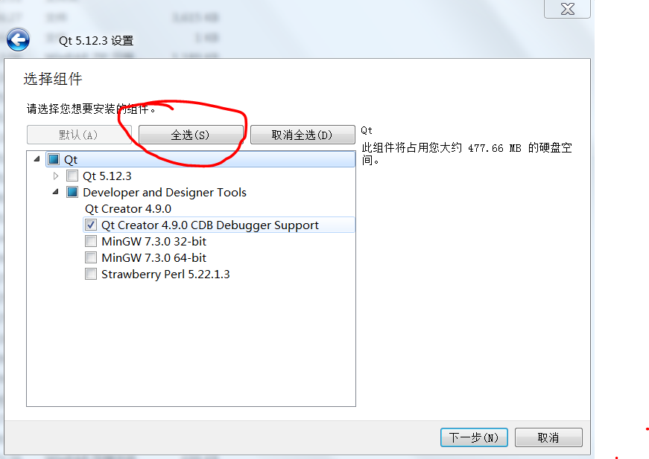

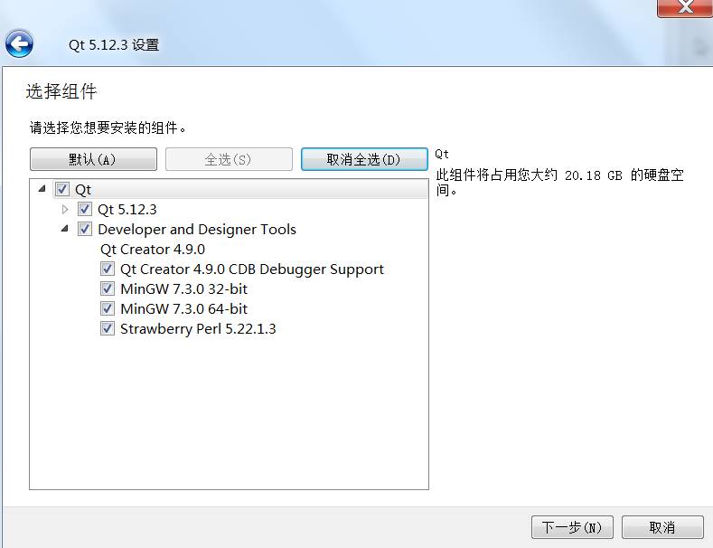

将压缩包解压到文件夹，一共两个文件夹。

然后打开Qt，选择 文件------打开文件和项目

选择chess文件夹中的chess.pro文件就可以导入

点击下图中的红色的圈

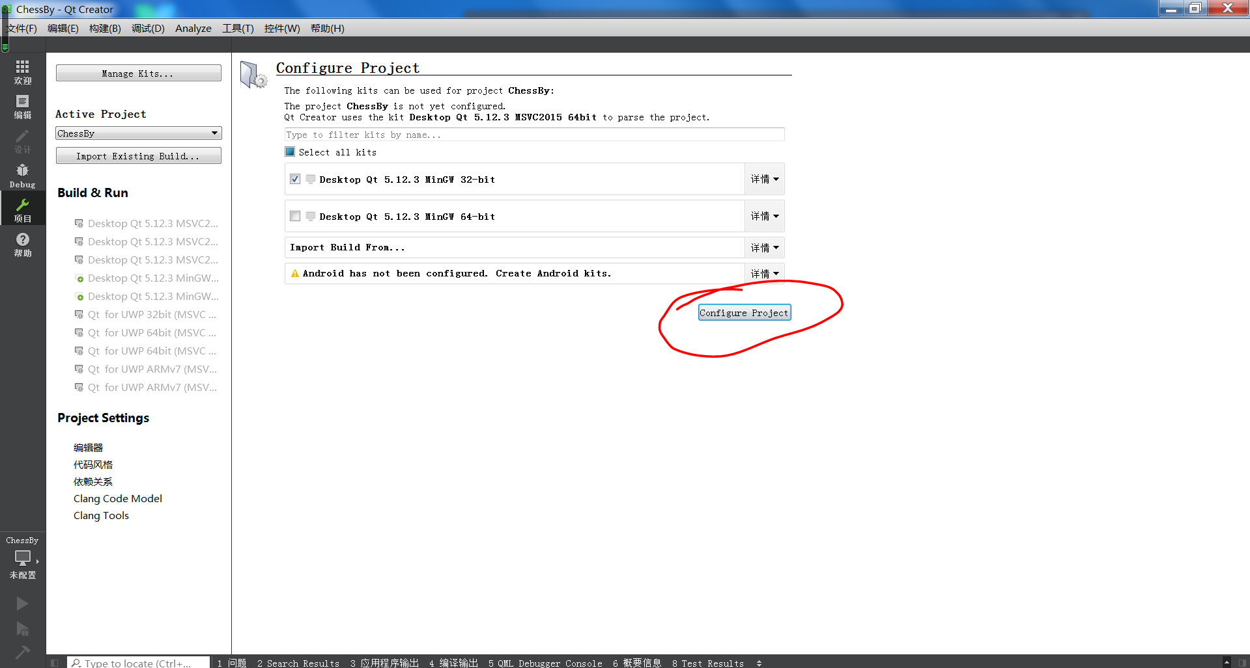

然后点击这里、

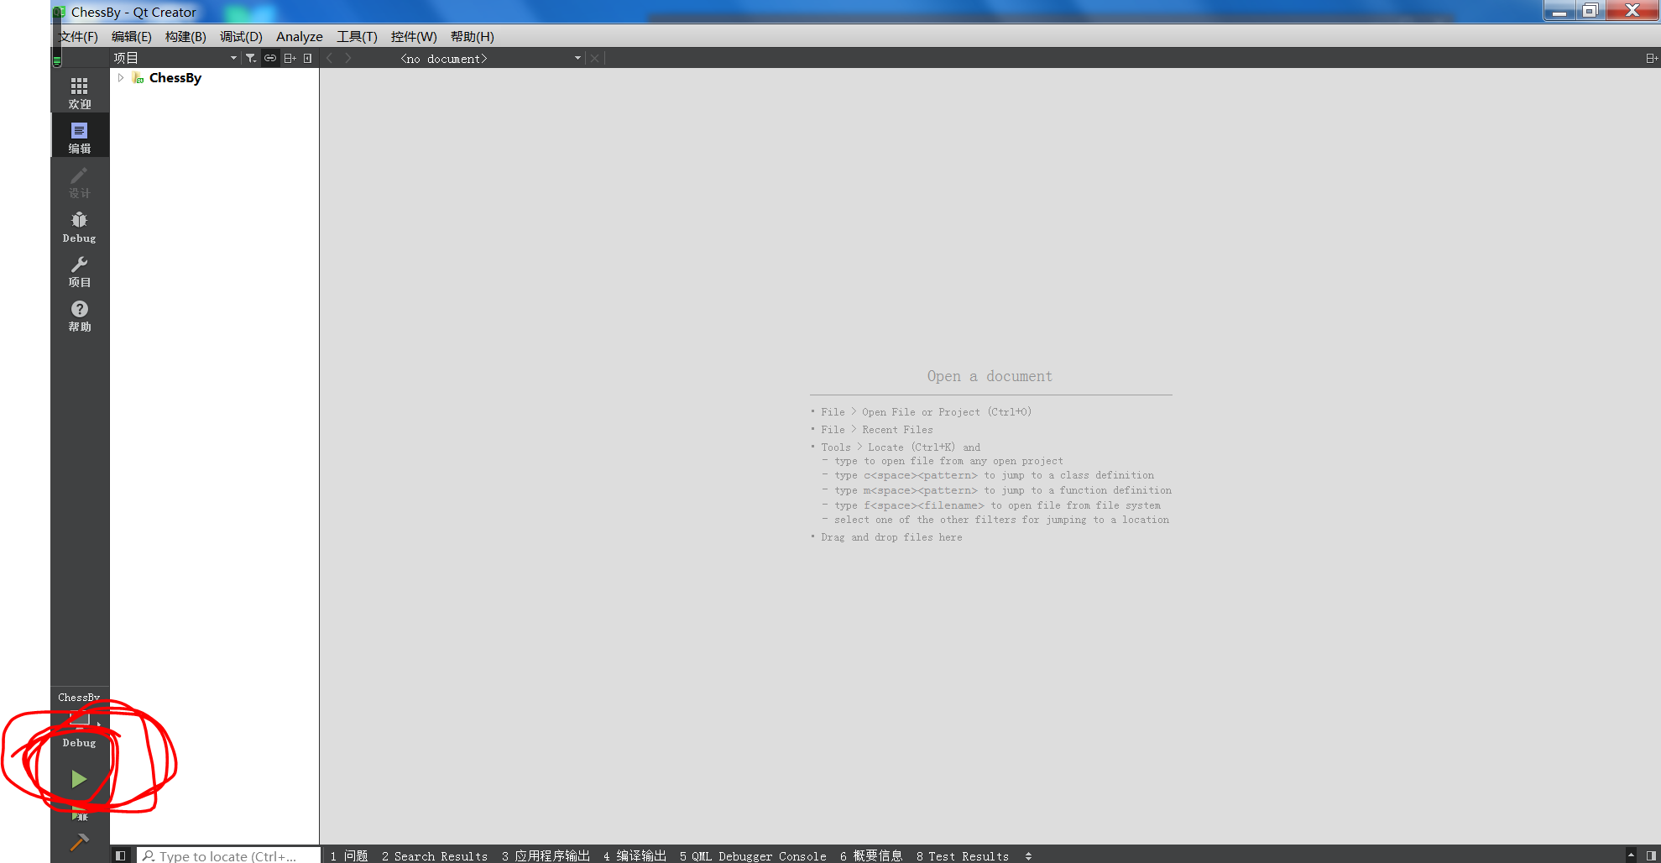

这时候文件夹内会生成一个文件夹，名字类似于

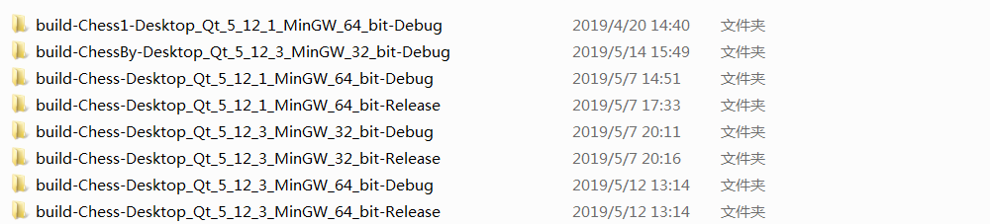

就可以运行软件了，如果出现的软件显示是黑色，则需要打开压缩包中的上述的类似的名字的文件夹，然后将这五个文件

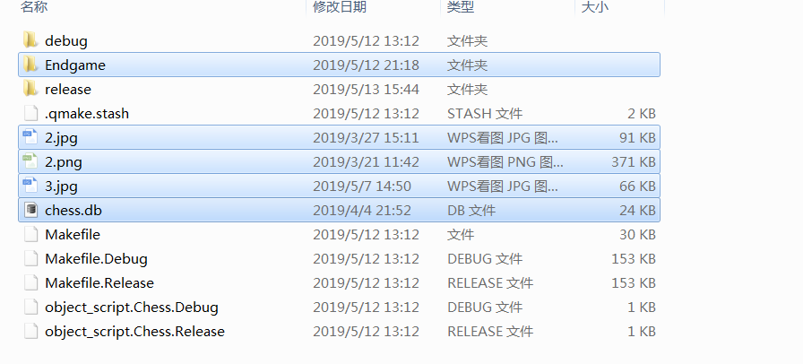

拷入到新生成的类似于名字是build-Chess-Desktop_Qt_5_12_3_MinGW_64_bit-Release或者是\build-Chess-Desktop_Qt_5_12_3_MinGW_64_bit-debug文件夹中，然后再次点击



就可以了

---------------------------------------------------------分割线---------------------------------------------------

-----------------------------------------------------分割线-----------------------------------------------------

如果需要打开上述文件夹中的chess.db的文件，则需要安装Sqlite数据库

(打开数据库需要使用的可视化的软件是DB Browser for SQLite下载地址如下

<https://download.sqlitebrowser.org/SQLiteDatabaseBrowserPortable_3.11.2_English.paf.exe>

)

下载地址：[https://www.sqlite.org/download.html](https://www.sqlite.org/download.html" \t "https://www.cnblogs.com/oukele/p/_blank)

（下载相对应自已电脑的配置的数据库）（这里 我的电脑是 windows 64位操作系统）

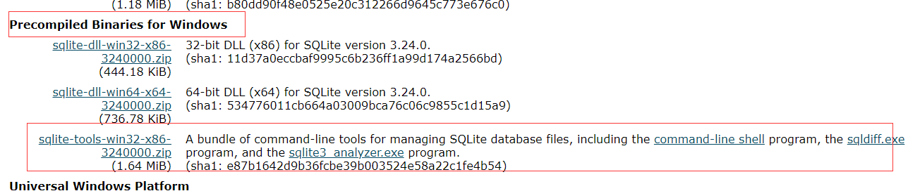

下载完后 解压出来

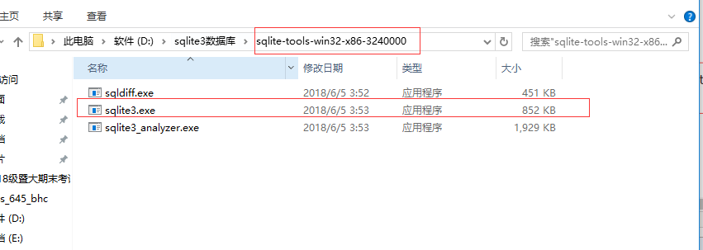

sqlite3的使用

配置path环境变量

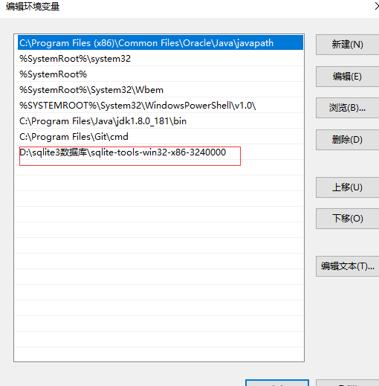

打开cmd

输入sqlite3

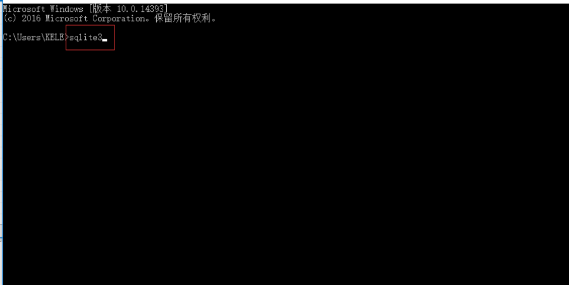

出现这个说明 sqlite3数据库已经能使用了

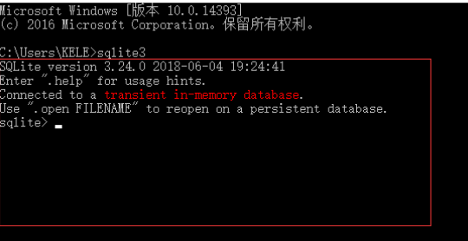

打开数据库需要使用的可视化的软件是DB Browser for SQLite下载地址如下

<https://download.sqlitebrowser.org/SQLiteDatabaseBrowserPortable_3.11.2_English.paf.exe>